

รายงานผลการปฏิบัติงานจัดแสดงร่วมในงาน “ทรัพยากรไทย : ผันสู่วิถีใหม่ในฐานไทย”

ระหว่างวันที่ 19-25 ตุลาคม 2552
ณ สวนสัตว์เปิดเขาเขียว

โดย
ศูนย์ศิลปวัฒนธรรมฯ
มหาวิทยาลัยเทคโนโลยีราชมงคลกรุงเทพ

งบประมาณแผ่นดิน ประจำปี 2553

แบบรายงานผลการดำเนินโครงการ
ผลผลิต : ผลงานทำนุบำรุงศิลปวัฒนธรรม
หน่วยงานศูนย์ศิลปวัฒนธรรม
มหาวิทยาลัยเทคโนโลยีราชมงคลกรุงเทพ
ประจำปีงบประมาณ พ.ศ. 2553
 งบประมาณแผ่นดิน □ งบประมาณเงินรายได้ □ อื่นๆ
1. ชื่อโครงการ อนุรักษ์พันธุกรรมพืชอันเนื่องมาจากพระราชดำริฯ เรื่อง “ทรัพยากรไทย : ผันสู่วิถีใหม่ในฐานไทย”
 งบรายจ่ายอื่น □ งบกลาง □ งบจากภายนอก
2. ความสอดคล้องกับ
2.1 ประเด็นยุทธศาสตร์และยุทธศาสตร์ของมหาวิทยาลัย
 ประเด็นยุทธศาสตร์ ข้อ..1.....  ยุทธศาสตร์ ข้อ...2.3.
2.2 ตัวบ่งชี้ของสำนักงานคณะกรรมการการอุดมศึกษา (สกอ.) ข้อ...2.3..
2.3 ตัวชี้วัดของสำนักงานคณะกรรมการพัฒนาระบบราชการ (ก.พ.ร.) ข้อ...3.3.
3. วัตถุประสงค์ของโครงการ
3.1 เพื่อนำเสนองานวิจัยที่เกี่ยวข้องกับโครงการอนุรักษ์พันธุกรรมพืชของมหาวิทยาลัยเทคโนโลยีราชมงคลกรุงเทพ
3.2 เพื่อเผยแพร่กิจกรรมการสร้างจิตสำนึกในการอนุรักษ์พันธุกรรมพืชที่นำการเรียนการสอนมาบูรณาการกับงานสวนพฤกษาศาสตร์โรงเรียนให้แก่นักศึกษา เยาวชน และบุคคลทั่วไปได้ตระหนักถึงความสำคัญของพรรณพืชที่มีอยู่ในท้องถิ่น
3.3 เพื่อแลกเปลี่ยนเรียนรู้เกี่ยวกับองค์ความรู้ทางภูมิปัญญาที่เกี่ยวข้องกับพรรณพืชที่มีอยู่ในมหาวิทยาลัยเทคโนโลยีราชมงคลกรุงเทพกับหน่วยงานภายนอก
3.4 เพื่อผลิตผลงานที่ผู้เข้ารับการฝึกอบรมสามารถนำไปใช้ประโยชน์ทางเศรษฐกิจในยุคปัจจุบันได้
4. ผลการดำเนินงาน (ทั้งเชิงปริมาณ เชิงคุณภาพ เชิงเวลา และเชิงต้นทุน)
4.1 ผลการดำเนินงานโครงการตามตัวชี้วัด

ตัวชี้วัด |  |  |  | หน่วยนับ |  | ผล
เชิงปริมาณ :
- |  |  | จำนวนผลงาน/กิจกรรมที่มีการเผยแพร่ด้านทำนุบำรุง  ศิลปวัฒนธรรม  - 1 เผยแพร่  - 0 ไม่เผยแพร่ | โครงการ/กิจกรรม |  | 1
- |  |  | จำนวนผู้เข้าร่วมโครงการ | คน |  | มากกว่า 1,000
- |  |  | จำนวนผู้ตอบแบบสอบถาม/แบบประเมิน | คน |  | 210
ตัวชี้วัด |  |  |  |  | หน่วยนับ |  | ผล
- |  | จำนวนครั้งในการเผยแพร่กิจกรรม/ความรู้จากโครงการ |  |  | ครั้ง |  | 1
- |  | …………………………………………………………..
เชิงคุณภาพ :
- |  | ความพึงพอใจของผู้เข้าร่วมโครงการต่อประโยชน์ของการ  ทำนุบำรุงศิลปวัฒนธรรม |  |  | คน |  | 5 = 125  4 = 65…  3 = 14…  2 = 6…  1 = ………
- |  | ร้อยละของระดับความสำเร็จของโครงการตามวัตถุประสงค์ |  |  | ร้อยละ |  | 100
- |  | ………………………………………………………
5 หมายถึง มากที่สุด
4 หมายถึง มาก
3 หมายถึง ปานกลาง
2 หมายถึง น้อย
1 หมายถึง น้อยที่สุด
เชิงเวลา :
- | ร้อยละของโครงการ/กิจกรรมที่แล้วเสร็จตามระยะเวลาที่กำหนด |  |  |  | ร้อยละ |  | 100
- | …………………………………………………………..
เชิงต้นทุน :
- |  | ต้นทุน/ค่าใช้จ่ายของการทำนุบำรุงศิลปวัฒนธรรมตามงบประมาณที่ได้รับจัดสรรต่อหน่วย |  |  | บาท/หน่วย |  | 47,600
- |  | ………………………………………………………..
หมายเหตุ ตัวชี้วัดอื่นที่ไม่ได้กำหนดในแบบรายงานหน่วยงานกำหนดเพิ่มได้ตามวัตถุประสงค์ของแต่ละ
โครงการ
5. การดำเนินการและกิจกรรม (ให้ระบุการดำเนินงานและกิจกรรมของโครงการ)
ภาพกิจกรรม (หมายเหตุ ไม่เกิน 6 รูป พร้อมแนบไฟล์ JPEG Image ด้วย)
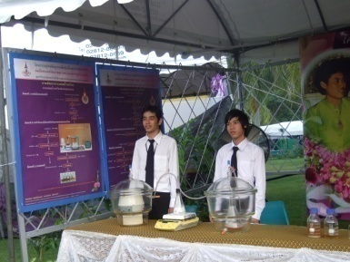  งานพัฒนาการผลิตน้ำอบไทย | 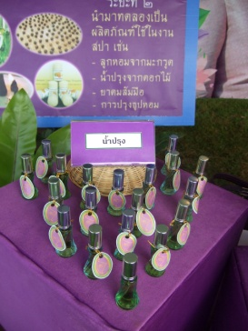  น้ำปรุง | 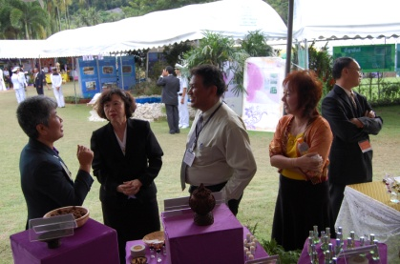  ลูกหอมดับกลิ่นอับ
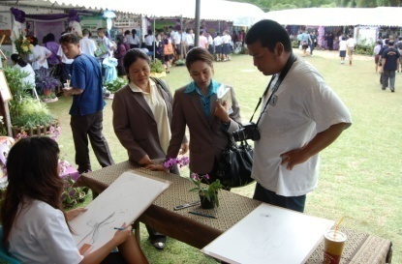  การวาดภาพลายเส้นพรรณพืช | 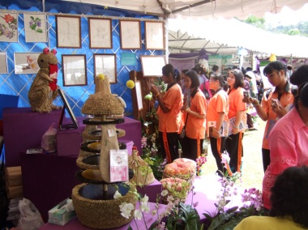  ผลิตภัณฑ์งานประดิษฐ์จากหญ้าแฝก | 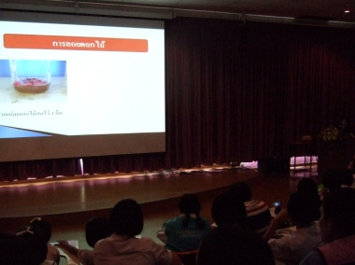  เสนอผลงานทางวิชาการการผลิตน้ำอบไทย

6. ระยะเวลาดำเนินการ ระหว่างวันที่ 19-25 ตุลาคม 2552
7. สถานที่ดำเนินการ
ภายในมหาวิทยาลัย
ภายนอก ณ สวนสัตว์เปิดเขาเขียว ตำบลบางพระ อำเภอศรีราชา จังหวัดชลบุรี
8. งบประมาณดำเนินการ (ให้ระบุจำนวนเงินงบประมาณที่ได้รับอนุมัติ และจำนวนที่เบิกจ่ายจริง)
งบประมาณที่ได้รับอนุมัติ ............80,000........... บาท
งบประมาณที่ใช้จ่ายจริง .............47,600.......... บาท

9. ประโยชน์ที่ได้รับจากการดำเนินการโครงการ (ให้ระบุประโยชน์ที่เข้าร่วมโครงการ)
9.1 ผู้เข้าชมนิทรรศการได้รับความรู้ด้านการอนุรักษ์พันธุพืชที่ทรงคุณค่าทางวัฒนธรรม
9.2 ผู้เข้าชมนิทรรศการได้ร่วมสนองพระราชดำริตามโครงการอนุรักษ์พันธุกรรมพืชอันเนื่องมาจากพระราชดำริสมเด็จพระเทพรัตนราชสุดาฯ สยามบรมราชกุมารี
9.3 ผู้เข้าชมนิทรรศการสามารถนำไปบูรณการการเรียนการสอนให้กับนักเรียน นักศึกษาและบุคคลทั่วไปได้

10. ปัญหาอุปสรรค / ข้อเสนอแนะ
10.1 ปัญหาอุปสรรค (ให้ระบุปัญหาอุปสรรคที่พบในการดำเนินงานโครงการ)
- การของบประมาณในการเบิกจ่ายแต่ละครั้งขั้นตอนยุ่งยาก
- บุคลากรไม่เพียงพอ ทำให้ไม่สามารถทำงานได้อย่างเต็มที่

10.2 ข้อเสนอแนะ (ให้ระบุข้อเสนอแนะที่พบในการดำเนินงานโครงการ)
- สมควรจัดอย่างต่อเนื่องทุกปี เนื่องจากเป็นโครงการที่ร่วมสนองพระราชดำริสมเด็จพระเทพรัตนราชสุดาฯ สยามบรมราชกุมารี
- ควรเพิ่มบุคลากรเพื่อให้มีผลงานที่มีคุณภาพเช่นนี้ออกมามากๆ หลากหลายยิ่งขึ้น
11. หน่วยงานผู้จัดนำผลการประเมินไปพิจารณาส่งเสริมการบูรณาการศิลปวัฒนธรรมกับวิถีชีวิต
ประชาคมและเกิดผลสัมฤทธิ์ตามนโยบายและแผนงานของมหาวิทยาลัยอย่างไร
- หน่วยงานผู้จัดทำได้นำผลการประเมินมาวิเคราะห์จากผู้เข้าชมนิทรรศการโครงการอนุรักษ์พันธุกรรมพืชอันเนื่องมาจากพระราชดำริฯ เรื่อง “ทรัพยากรไทย : ผันสู่วิถีใหม่ในฐานไทย” จากผู้เข้าชมสามารถรับรู้วิถีชีวิตการเป็นอยู่อย่างพอเพียงและนำไปประยุกต์ในการดำรงชีวิตของตนเองได้เป็นอย่างดี

ลงชื่อ ผู้ช่วยศาสตราจารย์นันทวัน กลิ่นจำปา ผู้รายงานข้อมูล
(ผู้ช่วยศาสตราจารย์นันทวัน กลิ่นจำปา )
ตำแหน่ง หัวหน้าศูนย์ศิลปวัฒนธรรม

แบบสอบถามผู้เข้าชมนิทรรศการ

โครงการอนุรักษ์พันธุกรรมพืช อันเนื่องมาจากพระราชดำริ
สมเด็จพระเทพรัตนราชสุดาฯ สยามบรมราชกุมารี (อพ.สธ.)

สนองพระราชดำริโดย
มหาวิทยาลัยเทคโนโลยีราชมงคลกรุงเทพ
วันที่ ๑๙-๒๕ ตุลาคม ๒๕๕๒
……………………………………………

เรียนผู้มีอุปการคุณทุกท่าน
มหาวิทยาลัยเทคโนโลยีราชมงคลกรุงเทพขอขอบพระคุณที่ท่านให้เกียรติมาชมนิทรรศการของมหาวิทยาลัยฯ
คำติ – ชม ของท่านจะเป็นประโยชน์อย่างยิ่งต่อมหาวิทยาลัยฯและคณะกรรมการผู้จัดงานเพื่อปรับปรุงแก้ไข การจัดนิทรรศการ
ครั้งต่อไป (แบบสอบถามมี ๒ หน้า)
โปรดทำเครื่องหมาย / ลงใน ที่ตรงกับข้อมูลของท่านมากที่สุด
ตอนที่ ๑ ข้อมูลทั่วไปของผู้ตอบแบบสอบถาม
๑. เพศ ชาย หญิง
๒. อายุ ๑๕-๒๕ ปี ๔๑-๖๐ ปี
๒๖-๔๐ ปี ๖๑ ปี ขึ้นไป
๓. อาชีพ นักเรียน นักศึกษา ข้าราชการ
นักธุรกิจ พนักงานรัฐวิสาหกิจ
พนักงานธุรกิจเอกชน ประกอบอาชีพส่วนตัว อื่นๆ (โปรดระบุ)...........................
- ท่านทราบข่าวการจัดนิทรรศการจากสื่อประเภทใด
วิทยุกระจายเสียง วิทยุโทรทัศน์
ป้ายโฆษณา หนังสือพิมพ์
เพื่อน ครู อาจารย์
แผ่นพับ อื่นๆ (โปรดระบุ).........
- ท่านมีวัตถุประสงค์ในการชมนิทรรศการครั้งนี้เพื่ออะไร (ตอบได้มากกว่า ๑ ข้อ)
ต้องการได้ความรู้ หัวข้อเรื่องน่าสนใจและทันสมัย
หัวข้อเรื่องตรงกับบทเรียน หัวข้อเรื่องเกี่ยวกับงานที่กำลังทำอยู่ทำงานอยู่ในหน่วยงานที่จัด เพื่อนชวนมา
สนใจหน่วยงานที่จัด อื่นๆ (โปรดระบุ)..............

๖. เมื่อท่านชมนิทรรศการแล้ว ท่านได้รับประโยชน์อะไรบ้าง (ตอบได้มากกว่า ๑ ข้อ)
ได้รับความรู้เกี่ยวกับการใช้ประโยชน์จากพืช ได้รับความรู้ใหม่ๆ มาก
ได้รับความรู้ไปพัฒนางานที่ทำ ได้รับความรู้ไปประกอบการเรียน
ได้เห็นวิธีการจัดนิทรรศการแปลกๆ ใหม่ๆ ได้รู้จักเทคโนโลยีใหม่ๆ
ได้รับความสนุกสนานเพลิดเพลิน อื่นๆ (โปรดระบุ).................

ตอนที่ ๒ ความคิดเห็นเกี่ยวกับนิทรรศการ
โปรดทำเครื่องหมาย / ลงในช่องที่ตรงกับความคิดเห็นของท่านมากที่สุด คำตอบแต่ละข้อมีค่าคะแนน ดังนี้
มากที่สุด เท่ากับ ๕ คะแนน
มาก เท่ากับ ๔ คะแนน
ปานกลาง เท่ากับ ๓ คะแนน
น้อย เท่ากับ ๒ คะแนน
น้อยที่สุด เท่ากับ ๑ คะแนน

ความคิดเห็นเกี่ยวกับนิทรรศการ | ๕ | ๔ | ๓ | ๒ | ๑
๑. เนื้อหานิทรรศการน่าสนใจและให้ความรู้
๒. รูปแบบการจัดหลากหลาย
๓. เอกสารประกอบการจัดนิทรรศการมีคุณค่า
๔. การนำเสนอเนื้อหาเหมาะสม
๕. ระยะเวลาในการจัดเหมาะสม
๖. ท่านเข้าใจเนื้อหาของนิทรรศการ
๗. การแสดงประกอบนิทรรศการเหมาะสม
และมีคุณค่า
๘. ทานสามารถนำความรู้ไปใช้ประโยชน์ในชีวิตประจำวัน
๙. ความเหมาะสมของสถานที่จัดนิทรรศการ
๑๐. ท่านได้รับความสะดวกในการชม นิทรรศการ

ข้อเสนอแนะอื่นๆ
………………………………………………………………………………………………………………………………
………………………………………………………………………………………………………………………………
………………………………………………………………………………………………………………………………
ขอขอบคุณในความร่วมมือ
ศูนย์ศิลปวัฒนธรรม มหาวิทยาลัยเทคโนโลยีมงคลกรุงเทพ

.
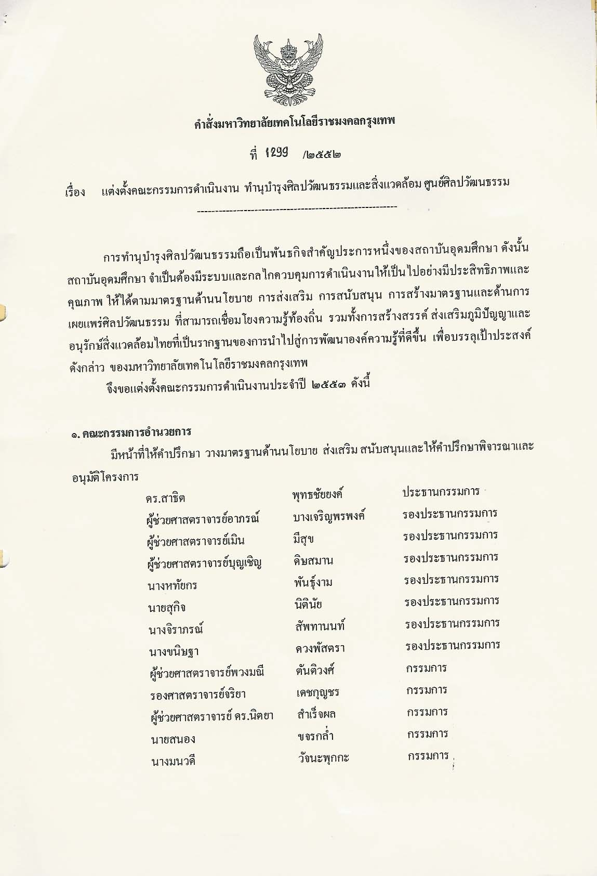

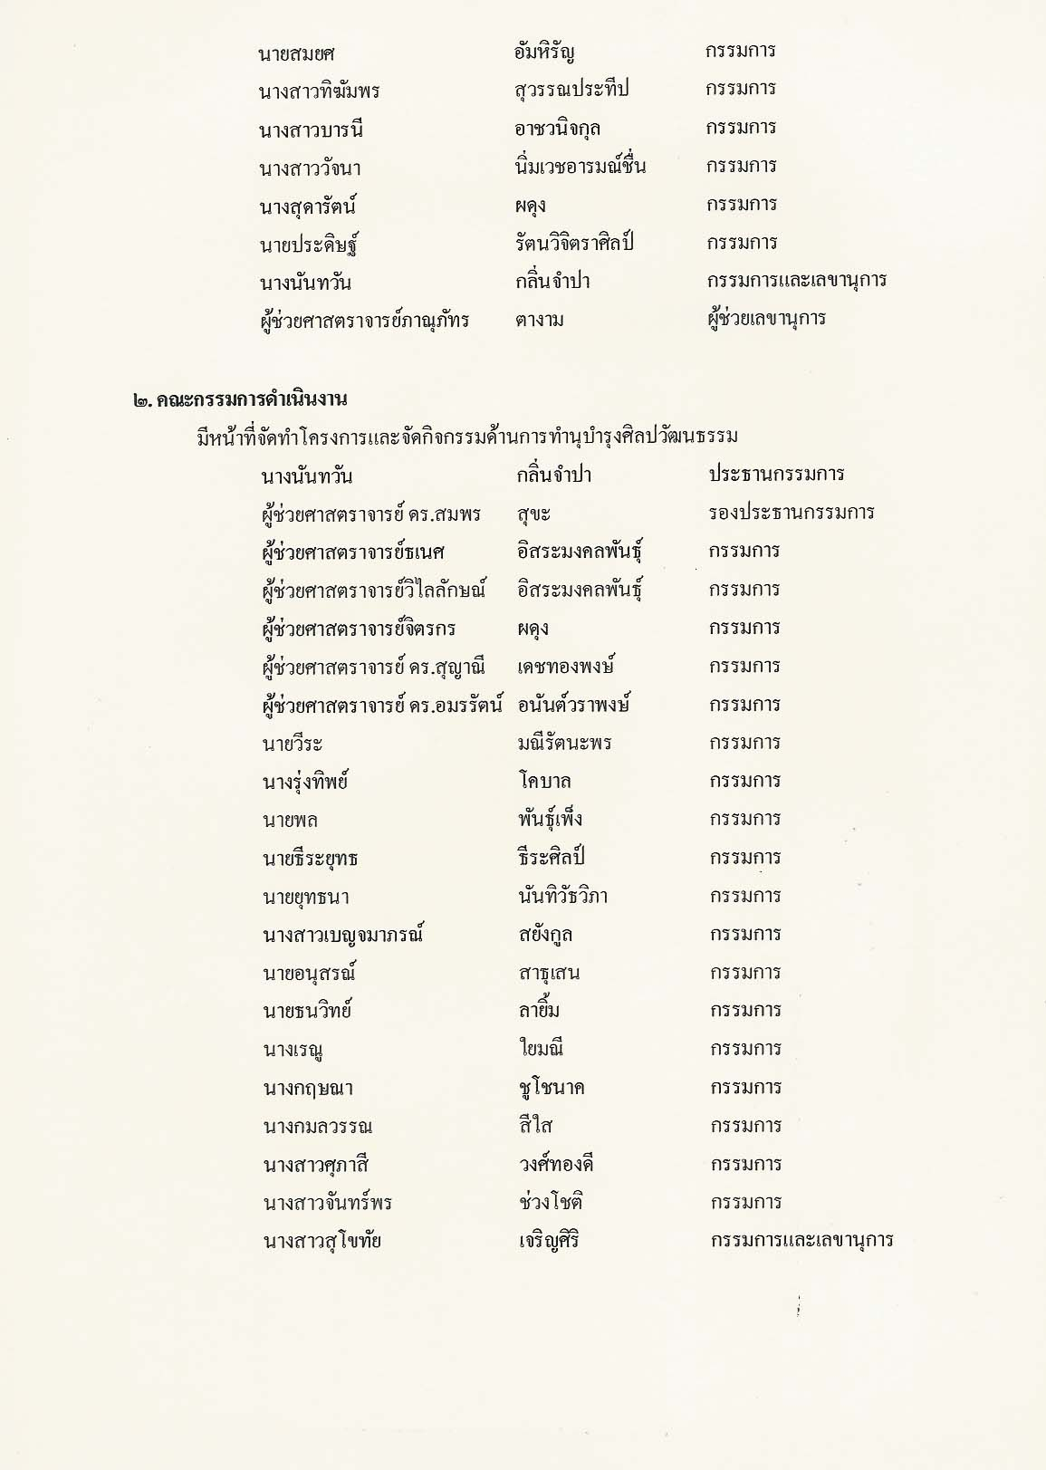

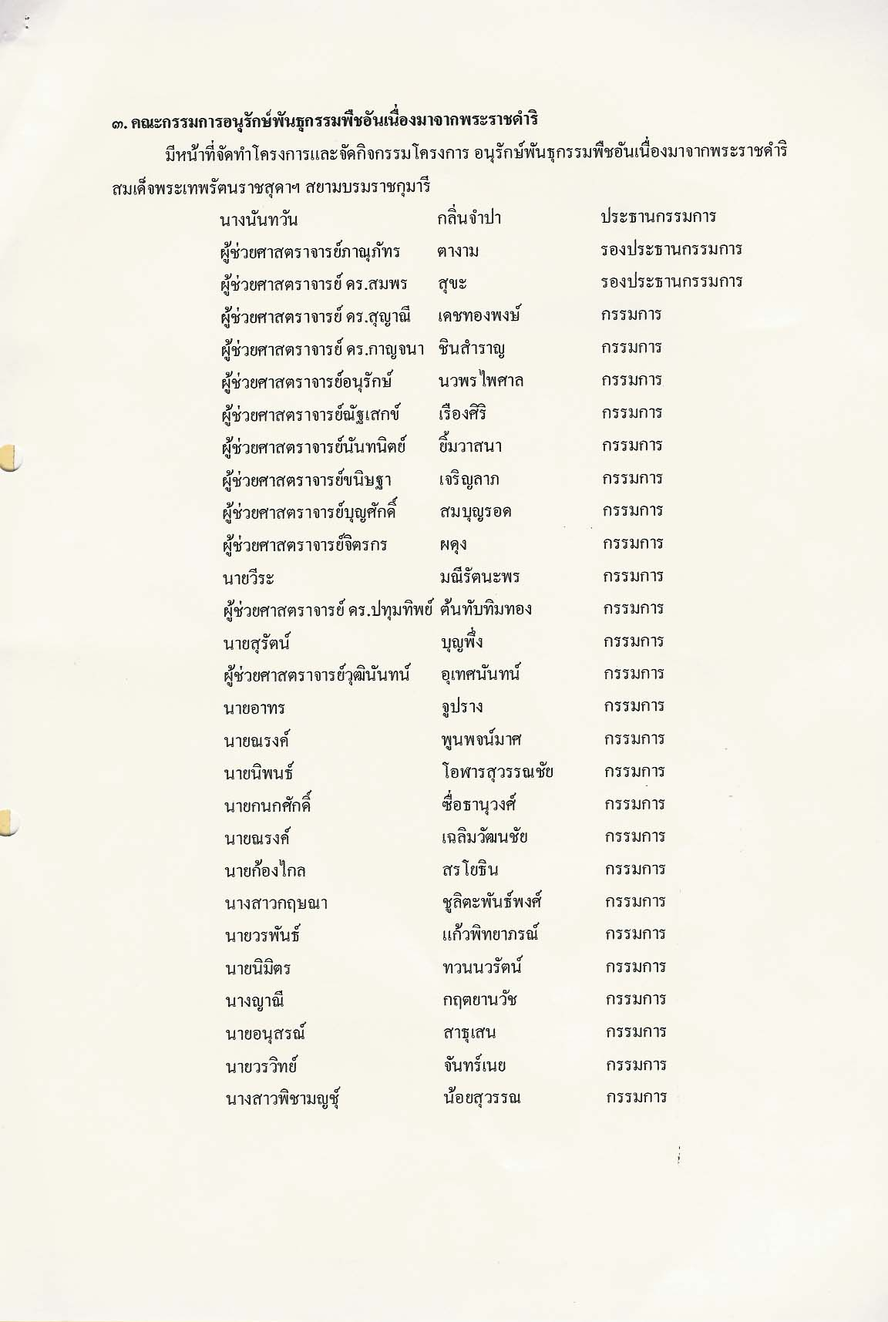

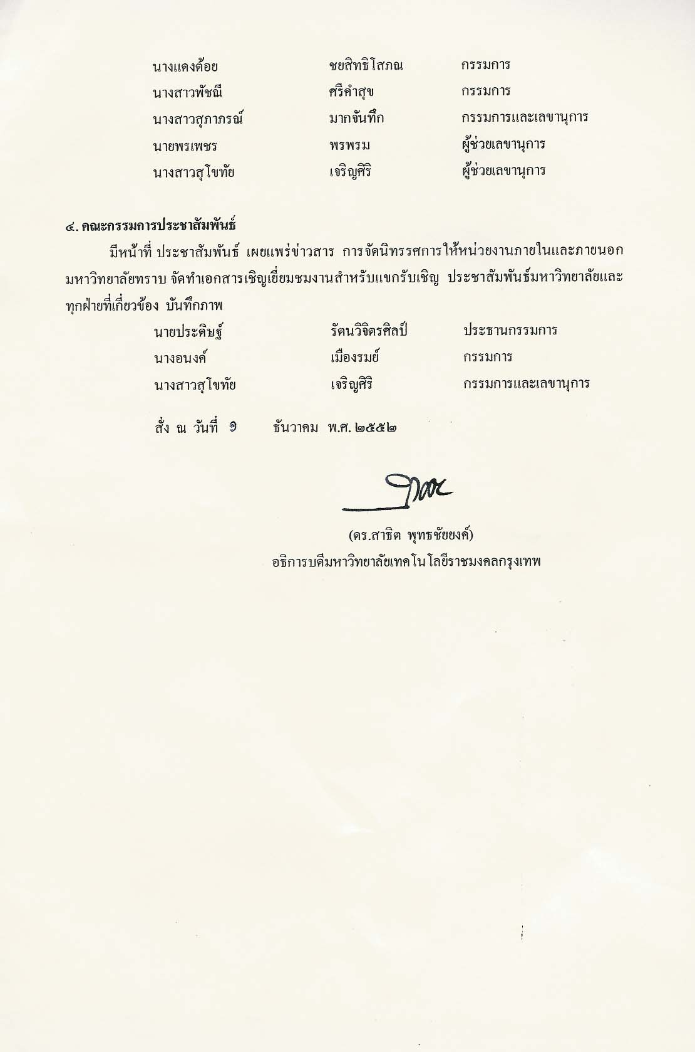

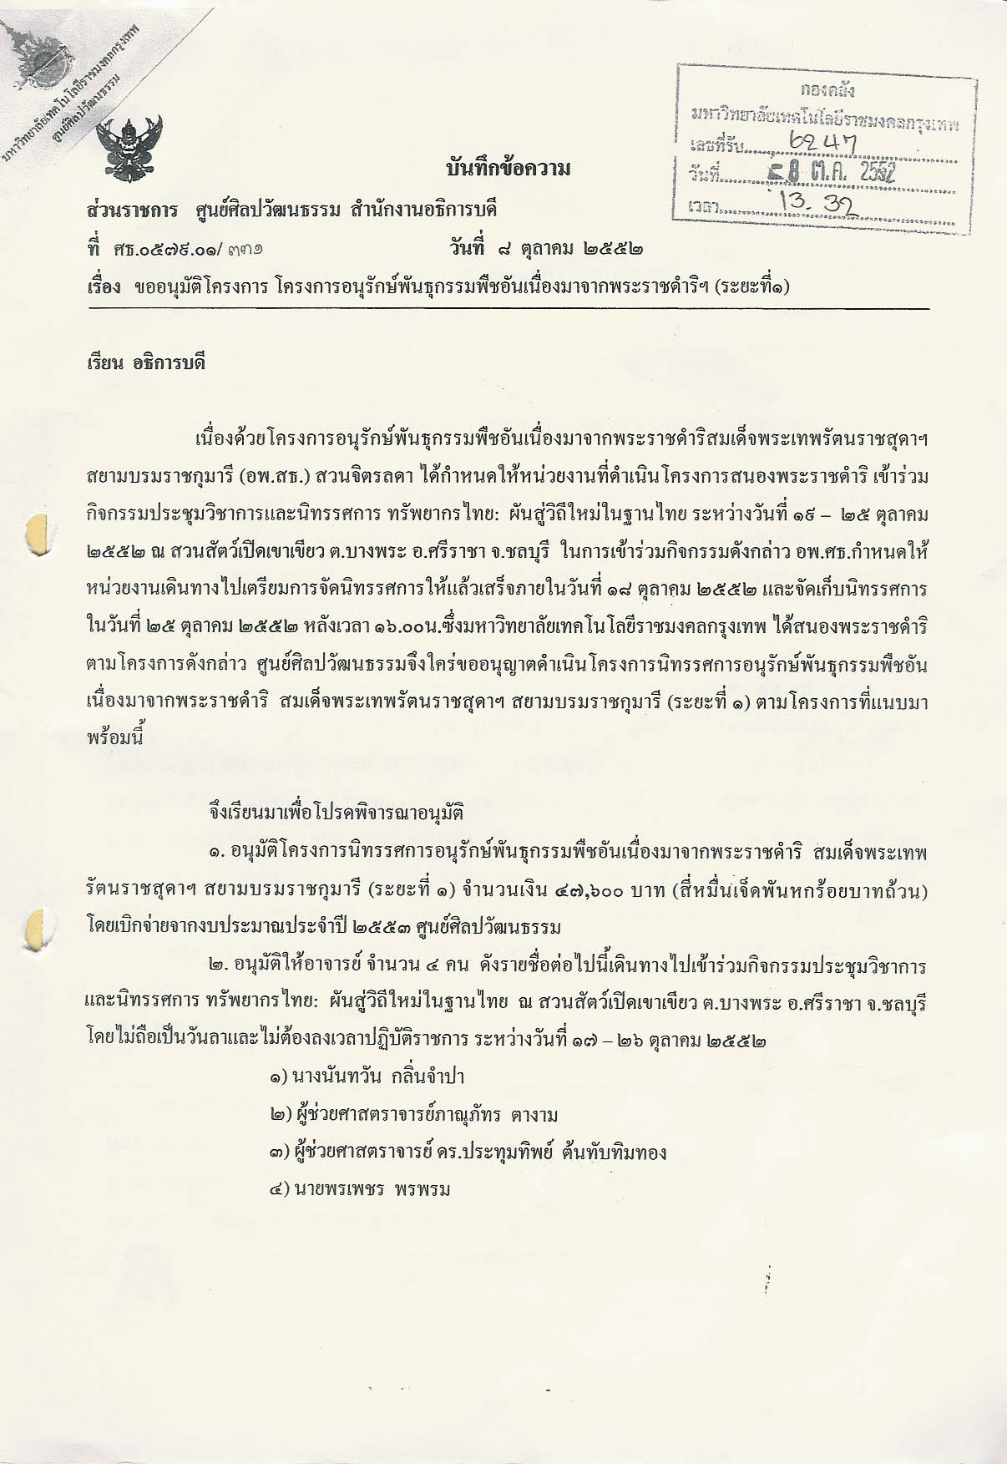
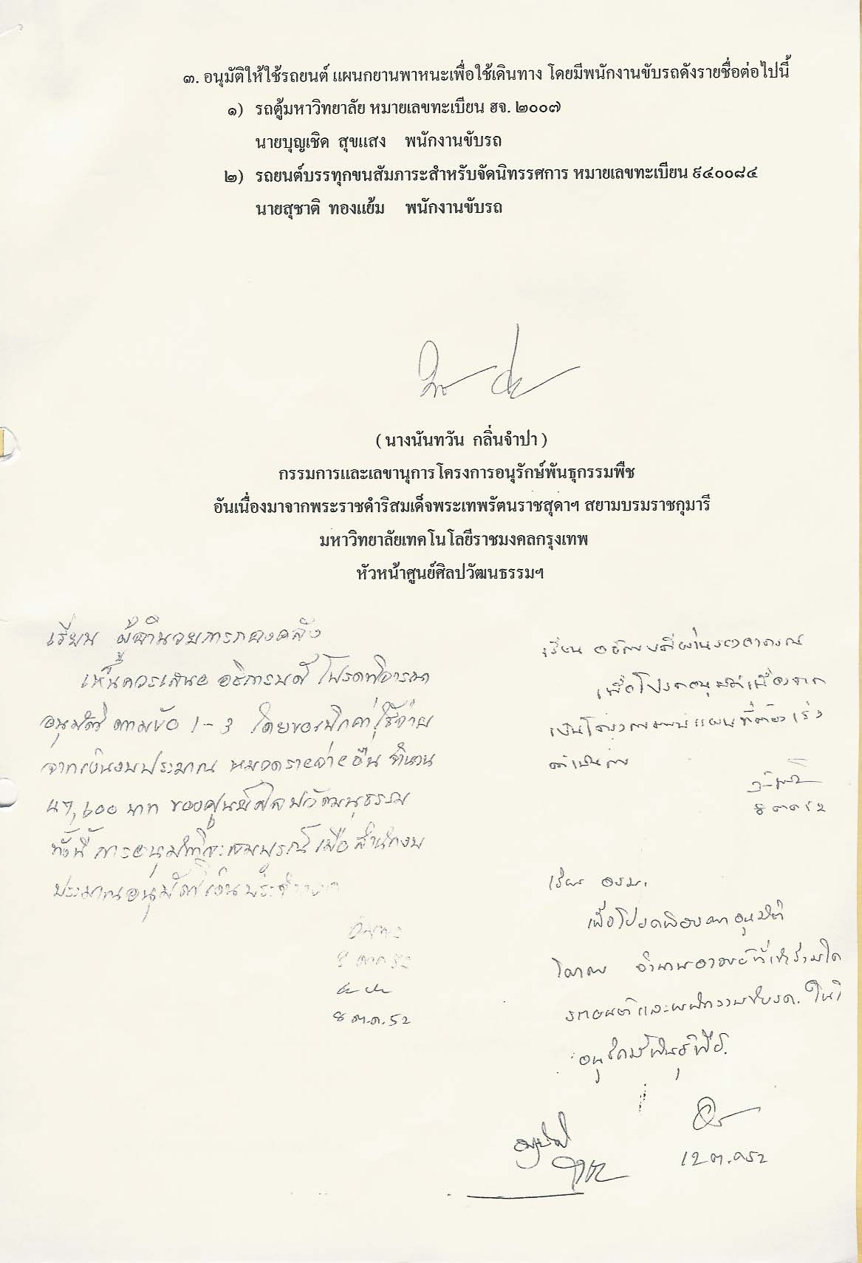

*หมายเหตุ เอกสารประกอบที่จะแนบพร้อมแบบรายงานผลการดำเนินงานโครงการ
ส่งกองนโยบายและแผน ประกอบด้วย
1. สำเนาขออนุมัติโครงการ 2. คำสั่งแต่งตั้งคณะกรรมการดำเนินโครงการ
3. สำเนาใบเซ็นชื่อผู้เข้าร่วมกิจกรรมโครงการ 4. เอกสารประกอบการอบรม
5. สรุปผลการประเมินโครงการและตัวอย่างแบบสอบถาม

